ML_期中報告 /機器學習智慧系統

學生姓名: 許允誠
系級: 財金三
學號: 112408540

目錄
目錄 1
壹、 摘要與導讀 2
1.1 研究背景與目的 2
1.2論文使用方法概述 2
貳、 研究方法 4
2.1 文獻回顧與研究缺口 4
2.2 研究方法論與實證設計 4
2.3 核心架構辨識：端到端進階提示詞執行流程 5
參、 實作與評估 7
3.1 系統架構實作與配置介面 7
肆、 結論與心得 13
4.1 結論：生成式 AI 導入 ERP 的典範轉移 13
4.2 個人心得與反思：AI 時代的風險轉嫁與企業治理 13

摘要與導讀

1.1 研究背景與目的
企業資源規劃 (ERP) 系統是現代企業營運的核心骨幹，然而，隨著業務全球化與法規的日益複雜，ERP 系統面臨著巨大的挑戰。傳統 ERP 系統通常具備龐大且複雜的程式碼庫 (complex codebases)，且必須嚴格遵守特定產業與區域的合規性需求（例如高度碎片化的美國稅法）。這導致系統維護成本高昂，且對非技術背景的使用者門檻極高。
因此，本研究的核心目的在於探討：如何將生成式 AI (Generative AI) 與大型語言模型 (LLMs) 無縫且安全地整合進 ERP 工作流程中。 作者期望透過建立一套結構化的整合框架，利用生成式 AI 的自然語言介面 (Natural Language Interfaces) 與內容生成能力，解決 ERP 系統固有的複雜性挑戰。最終目標是實現系統操作的「民主化 (Democratization)」，賦能各種專業程度的使用者，並藉此降低企業的總體擁有成本 (Total Cost of Ownership) 與加速業務流程。

1.2論文使用方法概述
為了達成上述目的，作者並未僅停留在理論探討，而是採用了**「系統架構設計與實務建置驗證 (Architecture Design and Practical Implementation)」**的研究方法。本論文的方法論可概括為以下三個層次：
- 提出端到端 (End-to-End) 的整合框架： 構建了一個包含四個關鍵步驟的運作流程（提示詞執行器、編排服務、存取服務、業務驗證）。該框架特別強調了在企業環境中不可或缺的防護機制，如嵌入知識落地 (Grounding)、資料遮蔽 (Masking) 與雙層內容過濾 (Content Filtering)。
- 真實系統的介面實作： 作者透過在業界標準的 SAP ERP 系統中進行實務建置，開發了對應的設定與維運介面（如 Intelligent Scenario, Deployment 等），以此證明該理論框架在真實世界條件下的技術可行性 (Feasibility)。
- 極端商業案例的效益評估： 為了驗證系統的有效性 (Effectiveness)，作者選擇了一個極度複雜且合規要求極高的真實場景——「美國稅務管轄區配置 (US Tax Configuration)」進行實證。透過對比導入 AI 前後的使用者互動差異，量化與質化地證明了該架構能顯著降低 50-90% 的時間與資源成本。

研究方法

2.1 文獻回顧與研究缺口
近年來，大型語言模型 (LLMs) 與生成式 AI (Generative AI) 的快速發展在自然語言處理領域取得了突破性進展。現有文獻多數聚焦於生成式 AI 在一般性文本生成、摘要或通用型對話代理 (Conversational Agents) 的應用。然而，當將視角轉向企業級軟體，特別是企業資源規劃 (ERP) 系統時，現有的研究與實務應用卻面臨顯著的侷限性。
作者在探討中指出，ERP 系統乘載了企業高度機密的營運數據與嚴格的合規性要求。傳統直接呼叫 AI 模型的做法，在 ERP 環境中會面臨三大關鍵挑戰：
- 領域知識匱乏： 通用型 AI 模型缺乏企業內部的即時數據與特定領域知識 (Domain-specific knowledge)，容易產生「幻覺 (Hallucinations)」，導致輸出結果不準確。
- 資料隱私與資安風險： 將企業敏感資料（如個人可識別資訊 PII）直接暴露給外部 AI 模型，將嚴重違反企業資安規範與各國隱私法規。
- 缺乏企業級的安全護欄： 缺乏對惡意輸入與不當輸出的有效過濾機制，可能對系統穩定性與企業聲譽造成損害。
本研究之缺口與貢獻： 基於上述文獻與實務觀察，作者發現目前尚未有全面探討「如何以端到端 (End-to-End) 且符合企業安全與合規標準的方式，將生成式 AI 深度整合進 ERP 系統」的結構化框架。因此，本論文填補了此一研究缺口，提出了一套整合了「知識落地 (Grounding)」、「資料遮蔽 (Masking)」與「內容過濾 (Content Filtering)」等關鍵企業級防護機制的整合架構方法論，為 ERP 系統的 AI 轉型提供了具備高度可行性的理論基礎。

2.2 研究方法論與實證設計
為了填補上述文獻缺口，並證明生成式 AI 在 ERP 系統中應用的真實價值，本研究摒棄了純理論推演，採用了結合「系統架構設計 (Architecture Design)」與「實務案例驗證 (Practical Implementation and Evaluation)」的綜合方法論。具體的研究設計包含以下三個循序漸進的階段：
- 概念框架建構 (Conceptual Framework Construction)： 作者首先提出了一套中介的「編排框架 (Orchestration Framework)」。此階段的目的是在架構設計面上，解決傳統 AI 模型無法直接存取企業內部私有資料，以及可能外洩機敏資訊的雙重難題。透過定義標準化的中介處理模組，為 ERP 與生成式 AI 的安全交握建立理論基礎。
- 系統原型實作 (System Prototype Implementation)： 為了驗證該理論框架的「實務可行性 (Practical Feasibility)」，研究並未停留在概念階段，而是將此框架實際建置於業界標準的 SAP ERP 系統中。透過開發具體的智能場景配置 (Intelligent Scenario)、資料遮蔽 (Masking) 與過濾介面，將抽象的框架轉化為企業可實際操作的軟體功能。
- 極端商業案例評估 (Extreme Case Study Evaluation)： 在最終的評估階段，作者並非採用傳統機器學習常見的「模型跑分或單一準確率 (Accuracy Rate)」等量化指標，而是採用了**「商業應用價值的質性與效能評估」**。作者特意挑選了規則極度碎片化、合規風險極高的「美國稅務管轄區配置 (US Tax Configuration)」作為實證案例。透過對比導入系統前後的業務處理流程，驗證該方法論在降低資源消耗、確保業務合規性 (Compliance) 上的實際成效。

2.3 核心架構辨識：端到端進階提示詞執行流程
為了解決生成式 AI 導入 ERP 所面臨的知識侷限與資安風險，本研究提出了一套高度結構化的中介架構。此架構介於 ERP 業務邏輯與外部生成式 AI 模型之間，透過四個嚴謹的執行步驟，確保每一次的 AI 呼叫皆符合企業安全與合規標準。本研究將其方法論拆解為以下核心流程：
- 步驟一：生成式 AI 應用程式與提示詞執行器 (Generative AI Application & Prompt Executor) 流程的起點始於 ERP 系統內的生成式 AI 應用程式。當業務流程觸發需求時，應用程式會帶著具體的業務參數呼叫「提示詞執行器」。執行器會擷取預先設計好的「提示詞模板 (Prompt Template)」，使用這些參數將其實例化 (Instantiate)，隨後將完整的提示詞發送給編排服務。
- 步驟二：編排服務與前置防護 (Orchestration Service) 在將提示詞交給模型之前，編排服務會扮演「安全與知識擴充」的守門員，對提示詞進行三項關鍵處理：
  - 嵌入知識落地 (Embeddings/Grounding)： 檢索企業內部或向量資料庫的專屬數據，將其作為上下文包含於提示詞中，以降低 AI 的幻覺風險並提升精確度。
  - 資料遮蔽 (Data Masking)： 應用匿名化 (不可還原) 或假名化 (可還原) 技術，將提示詞中的個人可識別資訊 (PII) 等機敏資料替換為佔位符 (Placeholder ID)。
  - 輸入過濾 (Input Filtering)： 攔截並過濾仇恨、暴力等不當指令，確保輸入內容符合企業安全規範。
- 步驟三：存取服務與模型通訊 (Access Service & Generative AI Model) 編排服務將處理完畢且安全的提示詞交給「存取服務 (Access Service)」。存取服務作為一個統一的閘道口，負責呼叫指定的外部生成式 AI 模型（及其特定版本），並接收模型生成的回應結果。
- 步驟四：回應處理與業務驗證 (Response Handling & Business Validation) 這是確保 ERP 系統資料完整性的最後防線。當收到 AI 模型的回應後：
  - 編排服務會先應用「輸出過濾 (Output Filtering)」確保回傳內容合規，接著進行「解除遮蔽 (De-masking)」，將先前替換的佔位符還原為真實的業務資料，並回傳給生成式 AI 應用程式。
  - 業務驗證 (Business Validation)： 在將這些 AI 生成的結果正式整合進 ERP 業務流程 (ERP Business Processes) 或呈現於 使用者介面 (User Interfaces) 之前，系統強制執行一項業務驗證。此步驟確保 AI 的建議（如稅務配置更新）在邏輯與合規性上完全正確，防止錯誤資料污染 ERP 系統。
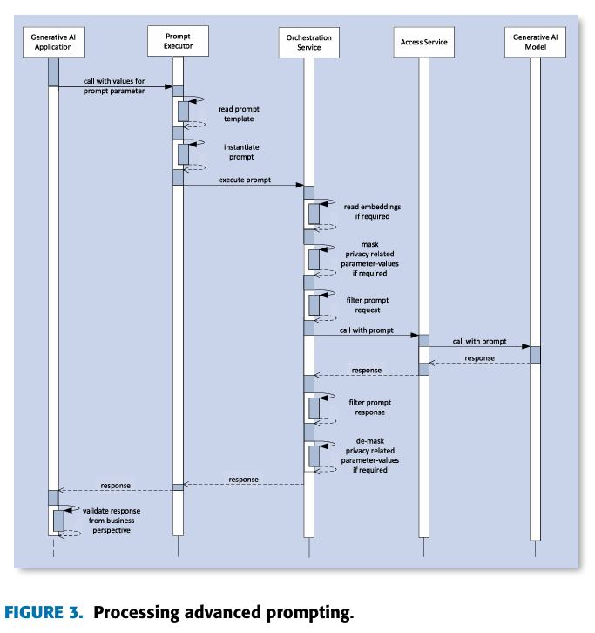圖2.1 流程優化展示

實作與評估

3.1 系統架構實作與配置介面
本研究將提出的生成式 AI 整合框架實際建置於 SAP ERP 系統中。透過建立一系列標準化的配置介面，系統管理員與開發人員可以精確地定義、管理並監控 AI 應用程式的行為。以下詳細說明各個實作階段的關鍵功能：
3.1.1 智能場景配置 (Intelligent Scenario)
實作的第一步在於定義「智能場景」。在此介面中，系統開發者需設定生成式 AI 應用程式的基礎元素。關鍵實作要點包括：
- 模型與版本綁定： 明確指定該場景所呼叫的生成式 AI 模型及其特定版本。
- 提示詞模板連結 (Prompt Templates)： 將提示詞工程階段設計的 System Prompt 與 User Prompt 與該業務場景進行關聯，確保 AI 輸出的結構符合業務預期。
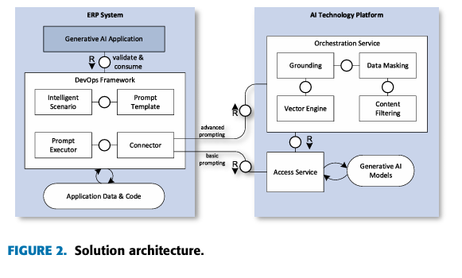
圖3.1.1雙層解耦架構 (Decoupled Architecture)
3.1.2 知識落地與檢索增強
為了解決 AI 模型缺乏企業內部私有資料的問題，系統實作了「知識落地」模組。此功能透過編排服務中的執行階段，將檢索管線 (Retrieval Pipeline) 與外部資料源串接：
- 向量資料庫整合 (Vector Store Integration)： 系統允許整合外部、特定領域或即時的企業數據。透過嵌入 (Embeddings) 技術，將相關資訊動態補充進提示詞中，大幅提升 AI 回應的精確度與業務相關性。
3.1.3 資料遮蔽機制
在企業級應用中，隱私保護是核心需求。本實作提供了選用的資料遮蔽模組，用以保護個人可識別資訊 (PII)：
- 匿名化 (Anonymization)： 將敏感資訊替換為遮蔽實體佔位符，且該過程不可逆轉。
- 假名化 (Pseudonymization)： 以遮蔽實體 ID 替換敏感資訊。此技術的關鍵在於其具備「解除遮蔽 (Unmasked/Reverted)」的能力，能在 AI 處理完畢後將結果還原為真實業務資料，兼顧安全性與業務連續性。
3.1.4 雙層內容過濾
為了確保 AI 互動符合企業道德標準，系統實作了「安全門戶」介面。此機制包含對輸入與輸出的雙重審核：
- 風險類別識別： 自動識別並過濾四類風險內容：仇恨 (Hate)、暴力 (Violence)、色情 (Sexual) 與自殘 (Self-Harm)。
- 嚴重程度評級 (Severity Rating)： 針對上述類別提供 0, 2, 4, 6 四個嚴重等級的精細化過濾設定，確保所有生成內容皆維持在安全標準內。
3.1.5 部署與 DevOps 維運
當配置與測試完成後，應用程式透過「部署」介面正式發布至營運環境。此介面基於 DevOps 框架，提供以下管理能力：
- 集中化調整： IT 人員可隨時調整配置參數或微調內容過濾的嚴格程度，無需重新更動底層程式碼。
- 模型啟用與監控： 啟動特定的生成式 AI 功能與模型，使其正式供終端使用者存取。
3.2 真實商業案例實證：美國稅務管轄區配置 (Empirical Case Study: US Tax Configuration)
為了驗證上述架構在極端商業環境下的有效性，本研究選擇了規則高度碎片化且合規風險極高的「美國稅務管轄區配置」作為實證案例。
3.2.1 業務背景與複雜性挑戰
美國的銷售稅並非由聯邦統一徵收，而是由 45 個州、哥倫比亞特區、波多黎各以及眾多地方縣市共同組成的拼貼結構。全美擁有超過 13,000 個 獨立的銷售稅管轄區，每個區域皆有其專屬的稅率與規則，且法規變動頻繁。因此，ERP 系統必須具備高度的適應性 (Highly Adaptable) 與可配置性，才能確保持續符合最新的法律變動，這對傳統的手動維護作業構成了巨大的挑戰。
3.2.2 生成式 AI 介入與運作流程
透過導入本研究提出的生成式 AI 框架，稅務配置的流程產生了根本性的轉變：
- 主動識別與提案 (Autonomous Identification and Proposals)： 系統能夠主動識別 ERP 中「缺失的合規配置 (Missing compliance configurations)」，並自動生成填補這些缺口的配置提案。
- 自然語言互動模擬 (Natural Language Interaction)： 使用者可透過配置模擬器，以自然語言輸入地址或郵遞區號 (ZIP code)。應用程式會自動跨越州、縣、市等多個層級，精準檢索詳細的稅務管轄區資訊。
- 權威驗證與資料完整性 (Authoritative Verification and Data Integrity)： 系統強調，由於 AI 生成內容偶有不準確性，必須將 AI 提案與州政府官方網站等權威來源進行「業務驗證」。確認無誤後，系統才會確保新分錄與現有稅務計劃不產生重疊，嚴格維護稅務數據的完整性。
3.2.3 效能評估與商業效益
根據導入前後的對比評估 (如 Figure 10 所示)，該解決方案在商業應用上展現了顯著的成效：
- 大幅降低時間與資源成本： 根據客戶實際回饋，此方案在設定美國銷售稅與使用稅配置的工作量上，達成了 50% 至 90% 的驚人時間與資源縮減。
- 簡化流程與降低錯誤率： 直覺的介面讓不同專業程度的使用者皆能輕鬆維護稅務管轄區，主動的 AI 提案更大幅減少了手動監督的負擔與人為錯誤 (Manual oversight and error)。
- 加速上市與降低營運成本： 效率的顯著提升不僅降低了企業的整體營運成本，更加速了企業的上市時間 (Time-to-market)，使稅務專業人員能將精力從繁瑣的行政設定轉移至更具戰略性的核心業務上。
3.2 真實商業案例實證：美國稅務管轄區配置 (Empirical Case Study: US Tax Configuration)
為了驗證上述架構在極端商業環境下的有效性，本研究選擇了規則高度碎片化且合規風險極高的「美國稅務管轄區配置」作為實證案例。
3.2.1 業務背景與複雜性挑戰 (Business Background and Complexity Challenges)
美國的銷售稅並非由聯邦統一徵收，而是由 45 個州、哥倫比亞特區、波多黎各以及眾多地方縣市共同組成的拼貼結構。全美擁有超過 13,000 個 獨立的銷售稅管轄區，每個區域皆有其專屬的稅率與規則，且法規變動頻繁。因此，ERP 系統必須具備高度的適應性 (Highly Adaptable) 與可配置性，才能確保持續符合最新的法律變動，這對傳統的手動維護作業構成了巨大的挑戰。
3.2.2 生成式 AI 介入與運作流程 (Generative AI Intervention and Workflow)
透過導入本研究提出的生成式 AI 框架，稅務配置的流程產生了根本性的轉變：
- 主動識別與提案 (Autonomous Identification and Proposals)： 系統能夠主動識別 ERP 中「缺失的合規配置 (Missing compliance configurations)」，並自動生成填補這些缺口的配置提案。
- 自然語言互動模擬 (Natural Language Interaction)： 使用者可透過配置模擬器，以自然語言輸入地址或郵遞區號 (ZIP code)。應用程式會自動跨越州、縣、市等多個層級，精準檢索詳細的稅務管轄區資訊。
- 權威驗證與資料完整性 (Authoritative Verification and Data Integrity)： 系統強調，由於 AI 生成內容偶有不準確性，必須將 AI 提案與州政府官方網站等權威來源進行「業務驗證」。確認無誤後，系統才會確保新分錄與現有稅務計劃不產生重疊，嚴格維護稅務數據的完整性。
3.2.3 效能評估與商業效益 (Performance Evaluation and Business Impact)
根據導入前後的對比評估 (如 Figure 10 所示)，該解決方案在商業應用上展現了顯著的成效：
- 大幅降低時間與資源成本： 根據客戶實際回饋，此方案在設定美國銷售稅與使用稅配置的工作量上，達成了 50% 至 90% 的驚人時間與資源縮減。
- 簡化流程與降低錯誤率： 直覺的介面讓不同專業程度的使用者皆能輕鬆維護稅務管轄區，主動的 AI 提案更大幅減少了手動監督的負擔與人為錯誤 (Manual oversight and error)。
- 加速上市與降低營運成本： 效率的顯著提升不僅降低了企業的整體營運成本，更加速了企業的上市時間 (Time-to-market)，使稅務專業人員能將精力從繁瑣的行政設定轉移至更具戰略性的核心業務上。
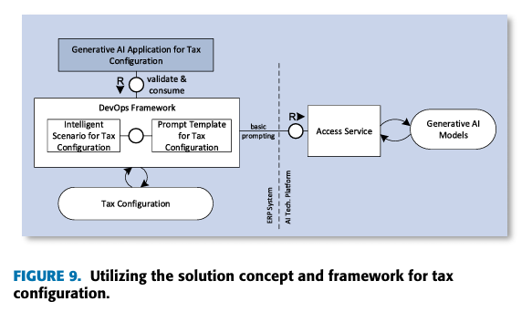圖3.1優化因稅法而導致系同不完整
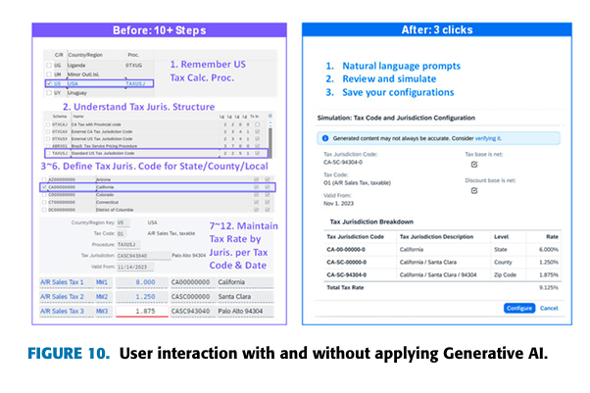圖3.2稅法介面實作

結論與心得

4.1 結論：生成式 AI 導入 ERP 的典範轉移
綜合本研究之理論架構與美國稅務管轄區案例實證，將生成式 AI 整合進企業資源規劃 (ERP) 系統，代表了企業管理與優化營運方式的一次重大典範轉移。本研究得出以下關鍵結論：
- 解決 ERP 固有的複雜性與合規難題： 本研究提出的編排框架（包含知識落地、資料遮蔽與內容過濾），提供了一種結構化且實用的方法，能有效解決 ERP 系統中龐大複雜的程式碼庫，以及嚴格的產業與區域合規性需求。
- 技術能力的民主化： 透過自然語言介面與內容生成功能，此框架賦予了技術與非技術使用者輕鬆完成複雜任務的能力，大幅降低了系統操作門檻。
- 高度的可擴展性與泛用性： 透過提示詞工程與嵌入 (Embeddings) 技術，AI 模型能被精準量身打造以適應特定應用，提升了輸出的精確度與相關性。此外，基於程式語言的圖靈完備性 (Turing-completeness)，此框架之實效性不僅限於 SAP，更具備廣泛應用於其他 ERP 產品的潛力。

4.2 個人心得與反思：AI 時代的風險轉嫁與企業治理
回顧本次文獻研讀與實作探討，我深刻體認到，在現代企業的高壓營運環境中，AI 的定位已從單純提供建議的「被動顧問」，正式演進為具備實質行動力、能接管任務關鍵型流程的「受控代理人 (Controlled Agent)」。然而，當這些 AI 代理人深入企業營運的神經中樞時，我們必須正視其帶來的企業權力與風險結構重組。
- 營運風險的極端轉嫁 (Extreme Risk Transfer)： 傳統的企業組織中，合規錯誤或帳務處理的失誤風險，通常分散於龐大的基層行政與審核人員身上。但在全面自動化的 AI 框架下，巨大的風險將被高度集中轉嫁至兩類人身上：一是負責撰寫 AI 業務邏輯與設定防護網（如資料遮蔽、過濾機制）的技術架構師；二是負責在業務驗證 (Business Validation) 階段把關的少數最終決策主管。一旦底層邏輯偏差或遭遇惡意提示詞攻擊 (Prompt Injection)，造成的合規災難將是瞬間且連鎖的。
- 財務與管理人才的未來轉型： 身為財金領域的學生，這份研究給予我極大的啟發。未來的管理人才不能再將 AI 視為單純的資訊工具，而必須將其視為高風險、高產出的「數位員工」。我們未來需要具備的核心能力，不再只是手動撈取與分析報表，而是「如何制定 AI 的授權邊界」、「如何解讀系統的稽核軌跡」，以及「如何在極致效率與合規風險之間取得精準平衡」。
而最後生成式 AI 導入 ERP 不僅是資訊技術的演進，更是未來企業內部控制與公司治理必須嚴陣以待的核心挑戰。

參考文獻
[2] B. Kitchenham and S. M. Chartes, ‘‘Guidelines for performing systematic literature reviews in software engineering,’’ EBSE, Softw. Eng. Group School Comput. Sci. Math., Keele Univ., Keele, U.K., Tech. Rep. EBSE2007-01, 2007. [3] Q. Lu, L. Zhu, X. Xu, Y. Liu, Z. Xing, and J. Whittle, ‘‘A taxonomy of foundation model based systems through the lens of software architecture,’’ in Proc. IEEE/ACM 3rd Int. Conf. AI Eng.-Softw. Eng. AI, Apr. 2024, pp. 1–6. [4] H. Kazem and D. Safaei, ‘‘Generative artificial intelligence for enterprise platforms,’’ in Proc. 32nd Eur. Conf. Inf. Syst. (ECIS), Jun. 2024, pp. 13–19. [5] H. Mahmoud, H. M. Elbadawy, T. Ismail, and D. Mi, ‘‘A comprehensive review of generative AI applications in 6G,’’ in Proc. 6th Novel Intell. Lead. Emerg. Sci. Conf. (NILES), Oct. 2024, pp. 593–596. [6] A. Faccia, F. Manni, V. Pandey, and L. P. L. Cavaliere, ‘‘Blazing a new trail in ERP integration with NLP and generative AI through APIs: A fraud examination perspective,’’ in Proc. 8th Int. Conf. Inf. Syst. Eng., Dec. 2023, pp. 177–184. [7] N. Rane, S. Choudhary, and J. Rane, ‘‘Intelligent manufacturing through generative artificial intelligence, such as ChatGPT or bard,’’ Univ. Mumbai, Maharashtra, India, Tech. Rep. 4681747, Jan. 2024, doi: 10.2139/SSRN.4681747.
[8] P. Arora, L. Desu, A. Kumar, R. Kumar, and A. Marinescu, ‘‘Enhancing profitability through AI-optimized accounts receivable: Reducing cash conversion cycles,’’ in Proc. Int. Conf. Electr., Comput. Energy Technol. (ICECET), Jul. 2024, pp. 1–5. [9] H. Aguinis, J. R. Beltran, and A. Cope, ‘‘How to use generative AI as a human resource management assistant,’’ Organizational Dyn., vol. 53, no. 1, Jan. 2024, Art. no. 101029. [10] G. Anshumaan and D. Sharma, ‘‘Generative AI for software test modelling with a focus on ERP software,’’ in Proc. Int. Conf. Adv. Comput., Commun. Inf. Technol. (ICAICCIT), Nov. 2023, pp. 187–193. [11]Implementing Generative AI Into ERP Software SIAR SARFERAZ , (Member, IEEE) SAP SE, Research and Development Department, 69190 Walldorf, Germany

